Laser LSD-Messgerät mit Bosch Professional GLM 50 C
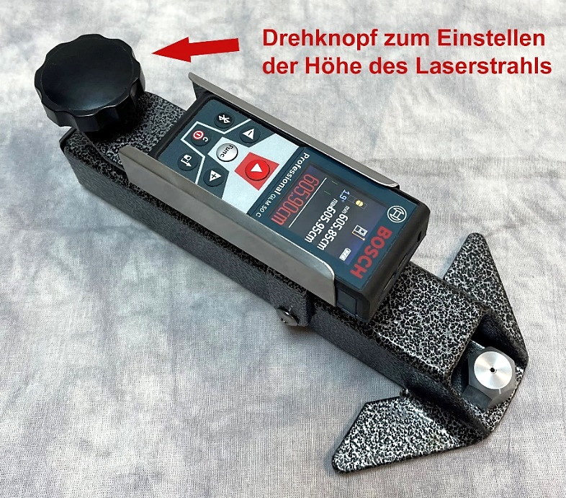

Wichtig:
15 Minuten vor dem ersten Einspielen das Lasermessgerät in das Field of Play nehmen und abkühlen lassen; wenn möglich auf dem Eis. Nach dem letzten Messen (vor Spielbeginn) das Messgerät wieder im Umpireraum/Spielleiterbüro deponieren.
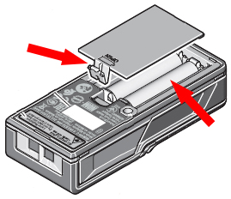
Batteriewechsel: Batteriefachdeckel öffnen und 2 Stück AAA-Batterien (1.5 Volt) ersetzen:

Batterien bei Nichtgebrauch
entfernen wegen der Auslaufgefahr.

Bedienung Laser LSD-Messgerät
Messpunktkorrektur in Curl Distance App: - 15 cm
Messung:

- Kontrollieren ob Lasergerät auf Schiene am Anschlag bis zur Schraube.
- Messwerkzeug einschalten mit der Taste


- Kontrollieren ob Bezugsebene = Hinterkante des Messwerkzeugs. Ändern mit Taste

- Gerät in Loch stecken (Tee).
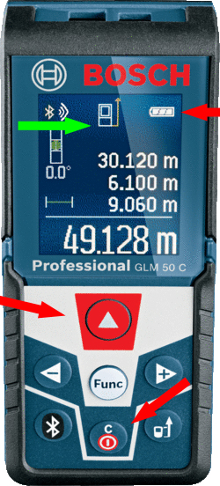
Laser aktivieren mit der Taste

Batterieladestand

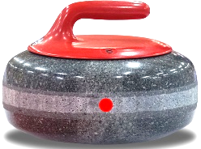

- Höhe des Laserpunktes • einstellen (Stein am
Rand des Hauses): Mitte Strikeband des Curlingsteins.

- Mit der Taste Anzeige auf 0 stellen.
- Messung: Taste drücken und Laser etwas hin und her

bewegen; Wert ablesen (Minimum-Wert).

Mit der Taste kann der Messwert gespeichert werden.
- Für die nächste Messung mit Taste die Anzeige auf 0 stellen.
Gerät ausschalten: Taste gedrückt halten.
Nach 5 Minuten schaltet das Gerät aber auch automatisch ab.

